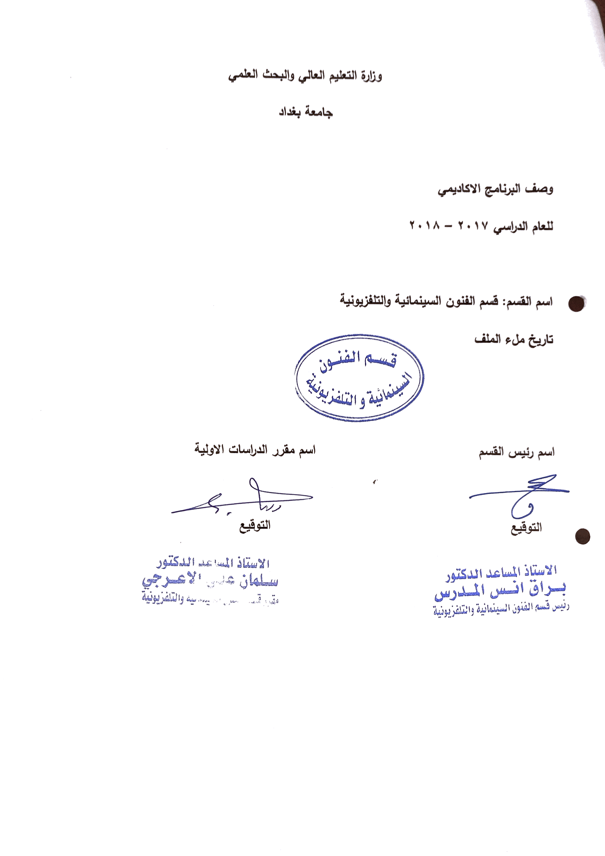
وصف تصميم المنطق الرقمي
مراجعة اداء مؤسسات التعليم العالي ((مراجعة البرنامج الاكاديمي))

وصف المقرر
يوفر وصف المقرر هذا الانجاز مقتضيا لاهم خصائص المقرر ومخرجات التعلم المتوقعة من الطالب تحقيقها مبرهنا عما اذا كان قد حقق الاستفادة من فرص التعلم المتاحة، ولابد من الربط بينها وبين الوصف البرنامج

- المؤسسة التعليمية | كلية الفنون الجميلة
- القسم الجامعي / المركز | قسم الفنون السينمائية والتلفزيونية
- اسم / رمز المقرر | مباديء المونتاج
- اشكال الحضور المتاحة | طلبة الدراسات الصباحية والمسائية/ قسم الفنون السينمائية والتلفزيونية
- الفصل / السنة | فرع التصوير \ المرحلة الثالثة
- عدد الساعات الدراسية (الكلي) | 90 ساعة دراسية
- تاريخ اعداد هذا الوصف | 2018-2019
- اهداف المقرر | تعليم الطلبة مباديء المونتاج ، من خلال التعرف على اوليات المونتاج ، ما هو المونتاج ،اهمية المونتاج , علاقة التصوير بالمونتاج , الوظائف الخلاقة للمونتاج ،انواع الانتقالات ، وسائل المونتاج التي تخلق تأثير في نفسية المشاهد , وكيفية استخدام الخدعة السينمائية في المونتاج مع تطبيقات عملية في المونتاج.

9. مخرجات المقرر وطرائق التعليم والتعلم والتقييم
- الاهداف المعرفية
أ 1: تعليم الطلبة مهارات المونتاج تقنياً وفنياً وجمالياً من خلال العمل على تدريبه لاكتساب المهارات ومعرفته بالادوات المونتاجية .
- الاهداف المهارتية الخاصة بالمقرر
ب 1 – شروحات نظرية لكل موضوع اسبوعي ثم التطبيق العملي في برنامج المونتاج (البريمير)
طرائق التعليم والتعلم
شرح نظري وتنظيري لكل موضوع اسبوعي داخل القاعة الدراسية وعمل التطبيقات العملية للمادة النظرية في مختبر المونتاج من خلال استخدام الحاسوب والداتاشوب وبرامج المونتاج .

طرائق التقييم
- امتحان نظري: بواقع امتحانين في كل فصل
- امتحان عملي: يخضع الطالب المطبق لامتحان عملي لعمل تمارين مونتاجيه .
ج – الاهداف الوجدانية والقيمية
ج 1

طرائق التعليم والتعلم

طرائق التقييم
د- المهارات العامة والتأهيلية المنقولة (المهارات الاخرى المتعلقة بقابلية التوظيف والتطور الشخصي)
د1- واجبات عملية في عمليات مونتاجية للصورة الرقمية والفيلمية مع الصوت 0
10. بنية المقرر

الاسبوع | الساعات | مخرجات التعلم المطلوبة | اسم الوحدة / المساق او الموضوع | طريقة التعليم | طريقة التقييم
 | 3 |  | مراحل انتاج الصورة السينمائية والتلفزيونية | محاضرة نظرية وتطبيقية | مشاهدة الاجهزة السينمائية والتلفزيونية
 | 3 |  | اهمية المونتاج | محاضرة نظرية وتطبيقية | مشاهدة الاجهزة التلفزيونية
 | 3 |  | علاقة التصوير بالمونتاج | محاضرة نظرية وتطبيقية | استخدام الحاسوب وبرنامج البريمير
 | 3 |  | انواع الانتقالات | محاضرة نظرية وتطبيقية | تطبيقات عملية
 | 3 |  | القطع واستخداماته | محاضرة نظرية وتطبيقية | تطبيقات عمليه
 | 3 |  | حالات عدم جواز القطع | محاضرة نظرية وتطبيقية | تطبيقات عملية
 | 3 |  | استمرارية اللقطة | محاضرة نظرية وتطبيقية | تطبيقات عملية
 | 3 |  | المزج وانواعه | محاضرة نظرية وتطبيقية | تطبيقات عملية
 | 3 |  | قواعد استخدام المزج | محاضرة نظرية وتطبيقية | تطبيقات عملية داخل الاستوديو
 | 3 |  | حالات عدم جواز المزج | محاضرة نظرية وتطبيقية | تطبيقات عملية
 | 3 |  | انواع المونتاج عند مارسيل مارتن | محاضرة نظرية وتطبيقية | تطبيقات عملية
 | 3 |  | المونتاج القافز | محاضرة نظرية وتطبيقية | تطبيقات عملية داخل الاستوديو
 | 3 |  | المونتاج الممنوع | محاضرة نظرية وتطبيقية | تطبيقات عملية
 | 3 |  | المونتاج المتناوب | محاضرة نظرية وتطبيقية | تطبيقات عملية
 | 3 |  | المونتاج المتوازي | محاضرة نظرية وتطبيقية | تطبيقات عملية
 | 3 |  | الزمن الفيلمي | محاضرة نظرية وتطبيقية | تطبيقات عملية
 | 3 |  | المكان الفيلمي | محاضرة نظرية وتطبيقية | تطبيقات عملية
 | 3 |  | الخلق الجغرافي للمكان | محاضرة نظرية وتطبيقية | تطبيقات عملية
 | 3 |  | المونتاج والايقاع | محاضرة نظرية وتطبيقية | تطبيقات عملية
 | 3 |  | الايقاع في بناء اللقطة | محاضرة نظرية وتطبيقية | تطبيقات عملية
 | 3 |  | الايقاع في بناء المشهد | محاضرة نظرية وتطبيقية | تطبيقات عملية
 | 3 |  | الوظيفة الخلاقة للمونتاج | محاضرة نظرية وتطبيقية | تطبيقات عملية داخل الاستوديو
 | 3 |  | الاختزال في الفيلم السينمائي | محاضرة نظرية وتطبيقية | تطبيقات عملية داخل الاستوديو
 | 3 |  | استخدام الخدع السينمائية  بواسطة المونتاج | محاضرة نظرية وتطبيقية | تطبيقات عملية داخل الاستوديو
 | 3 |  | وجهات النظر في السينما والتلفزيون | محاضرة نظرية وتطبيقية | تطبيقات عملية داخل الاستوديو
 | 3 |  | وسائل المونتاج التي تخلق تأثير في نفسية المشاهد | محاضرة نظرية وتطبيقية | تطبيقات عملية داخل الاستوديو
11. البنية التحية: قاعة محاضرات + سبورة ذكية + حاسوب + برنامج مونتاج .

- الكتب المقررة المطلوبة
- المراجع الرئيسية (المصادر): | فهم السينما + اللغة السينمائية + فن المونتاج + الفيلم بين اللغة والنص
أ. الكتب والمراجع التي يوصي بها : | (المجلات العلمية، ....): مجلة الاكاديمي، كل المجلات السينمائية العربية.
ب. المراجع الالكترونية، مواقع الانترنيت: | موقع كلية الفنون الجميلة + موقع ويكبيديا + مواقع الميكنك السينمائي + مواقع تخصصية عن السينما
12- خطة تطوير المقرر الدراسي
12. خطة تطوير المقرر الدراسي:

12. خطة تطوير المقرر الدراسي:

12. خطة تطوير المقرر الدراسي:

